**Multimédia**

**RELATÓRIO DO TRABALHO PRÁTICO 1**

**COMPRESSÃO DE IMAGEM**

Diogo Miguel Henriques Correia

uc2016219825@student.uc.pt

Telmo Filipe Queirós da Silva Correia

uc2019224775@student.uc.pt

Engenharia Informática

3.º Ano da Licenciatura

**Faculdade de Ciências e Tecnologia da Universidade de Coimbra**

**2.º Semestre - 2021/2022**

**Índice**

Introdução ……………………………………………………………………………… 3

Exercício 1……………………………………………………………………………… 3

Análise de resultados…………………………………………………………….3

Exercício 2……………………………………………………………………………….4

Exercício 3……………………………….………………………………………………4

Exercício3.1………………………………..………………………………….…4

Exercícios 3.2 e 3.3……………………………………….……………….……..4

Exercício 3.4……………………………….…………..…………..………….…4

Exercício 4…………………………………………..………………………….………..4

Exercício 5…………………………………………..……………………….…………..4

Resultados ……………………………………...……………………………..…5

Análise de resultados…………………………...……………..…………………5

Exercício 6…………………………………………………………………….…………5

Análise de resultados…………………………………………….………………6

Exercício 7……………………………………………………………….………………7

Resultados……………………………………………………….……………….7

Análise de resultados…………………………………………….………………8

Exercício 8……………………………………………………………………….………8

Resultados……………………………………………………………..…………8

Análise de resultados……………………………………………….……………9

Exercício 9……………………………………………………………………….………9

Resultados…………………………………………………………………..……9

Análise de resultados……………………………………………….……………9

Exercício 10…………………………………………………………………….………10

Resultados………………………………………………………………………10

Análise de resultados…………………………………………………...………14

**Introdução**

Este trabalho tem como objeto de estudo questões fundamentais de compressão de imagem destrutiva, onde é abordado uma versão do algoritmo JPEG.

Existem também conceitos teóricos que se abordam sendo o caso dos modelos de cor.

**Exercícios**

**Exercício 1**

Objetivo: Comprimir imagens no formato bmp para jpeg, com vários fatores de qualidade (alto 75%, medio 50%, baixo 25%) e comparar os resultados obtidos.

Tabela com os tamanhos das imagens:

|  |  |  |  |  |
| --- | --- | --- | --- | --- |
|  | Original | Compressão alta (75%) | Compressão media (50%) | Compressão baixa (25%) |
| barn_mountains | 348Kb | 55,3Kb | 21,5Kb | 13,5Kb |
| logo | 411Kb | 12,4Kb | 7,6Kb | 6,18Kb |
| peppers | 576Kb | 53,9Kb | 20,3Kb | 13,3Kb |

Para calcular a taxa de compressão recorreu-se à seguinte fórmula:

Tabela com as taxas de compressão das imagens em relação à original:

|  |  |  |  |
| --- | --- | --- | --- |
|  | Taxa de compressão (75%) | Taxa de compressão (50%) | Taxa de compressão (25%) |
| barn_mountines | 6,29 | 16,19 | 25,78 |
| logo | 33,15 | 54,08 | 66,50 |
| peppers | 10,69 | 28,37 | 43,31 |

**Análise de resultados:** É possível ver que a taxa de compressão e a qualidade são influenciadas pelo fator qualidade, pois para todos os casos, quando o fator de qualidade diminui, a própria qualidade da imagem piora, pois existe muita compressão destrutiva. Ao existir muita compressão a diferença entre o tamanho da imagem original e da imagem comprimida aumenta o que torna a taxa de compressão mais elevada. Em relação às imagens em si podemos verificar que à medida que a taxa de compressão aumenta a imagem torna-se mais desfocada sendo que esta alteração é mais notável nas imagens “barn_mountains” e “peppers”. Uma vez que a imagem “logo” contém muitos pixéis brancos consegue-se comprimir mais e, por isso, para todos os fatores de qualidade a sua taxa de compressão é muito mais alta.

**Exercício 2**

Objetivo: Desenvolver as funções encoder e decoder que irão encapsular as funções a desenvolver posteriormente.

**Exercício 3**

**Exercício 3.1**

Objetivo: Desenvolver uma função para ler imagens no formato bmp.

**Exercício 3.2 e 3.3**

Objetivo: Desenvolver uma função que implemente um colormap a definir pelo utilizador e que permita a sua visualização.

Funções desenvolvidas: visualizar_img_colormap(img, nome,inicio, fim, niveis)

**Exercício 3.4**

Objetivo: Desenvolver uma função que separe os canais RGB e a sua função inversa

Funções desenvolvidas: separar_canais(img), juntar_canais(r, g, b, converter=True)

**Exercício 4**

Objetivos: Desenvolver uma função para padding de imagens com dimensão múltipla de 16x16. sendo que as imagens que não cumpram esta condição tenho a replicação das últimas linhas e/ou colunas, até a satisfazerem. Desenvolver também a função inversa de maneira a obter a imagem original.

Funções desenvolvidas: padding(img), reverse_padding(img, nl, nc)

**Exercício 5**

Objetivo: Desenvolver 2 funções, uma que converta a imagem do modelo RGB para o modelo YCbCr e eu outra que convertae imagem do modelo YCbCr para o RGB.

Funções desenvolvidas: rgb_ycbcr(img), ycbcr_rgb(img)

**Resultados:**

Fig. 3 – Canal B

Fig. 2 – Canal G

Fig. 1 – Canal R

Fig. 6 – Canal Cr

Fig. 5 – Canal Cb

Fig. 4 – Canal Y

**Análise de resultados:** Uma vez que o modelo RGB tem muita redundância de luminância e crominância nos 3 canais a transformação deste modelo no modelo YCbCr permite descorrelacionar os canais e aumentar a compressibilidade. Como é possível verificar através das imagens anteriores o canal Y apresenta mais detalhe do que as imagens obtidas pelos canais Cb e Cr. Isto deve-se ao facto de o olho humano ser mais sensível a variações de luminância do que de crominância. Também é possível verificar que as imagens do canal R e G apresentam mais luminância que a imagem do canal B, pelo facto das primeiras terem mais detalhe o que se pode confirmar com a comparação com a imagem do canal Y.

Isto beneficia o algoritmo jpeg pois permite eliminar informação redundante presente nos canais de crominância, como se irá ver nos passos seguintes.

**Exercício 6**

Objetivo: Desenvolver 2 funções, uma função para fazer subamostragem dos canais Y, Cb e Cr e outra para efetuar a operação inversa.

Funções desenvolvidas: downsampling(img, caso), upsampling(y_d, cb_d, cr_d)

Downsampling variante 4:2:0

Fig. 9 – Canal Cr

Fig. 8 – Canal Cb

Fig. 7 – Canal Y

Downsampling variante 4:2:2

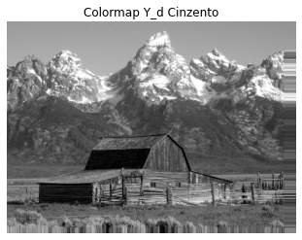

Fig. 11 – Canal Cb

Fig. 12– Canal Cr

Fig.10 – Canal Y

**Análise de resultados:** Uma vez que o downsampling vai ser aplicado apenas aos canais Cb e Cr a compressão apenas se vai notar nestes dois últimos. Ao fazer a variante 4:2:2 vamos reduzir a taxa de amostragem dos canais Cb e Cr para metade na direção horizontal. Ao fazer a variante 4:2:0 vamos reduzir para metade nas direções vertical e horizontal. Uma vez que esta redução é feita eliminando alternadamente linhas e colunas e, ao fazer o upsampling vamos duplicar linhas e colunas não vamos garantir que os valores sejam iguais aos valores presentes antes de ter sido aplicado o downsampling o que faz com que, nesta fase, o algoritmo seja destrutivo. Relativamente à taxa de compressão, vamos obter um melhor resultado ao usar a variante 4:2:0 pois estamos a reduzir o tamanho da imagem ao nível de linhas e colunas ao contrário da variante 4:2:2 que vai apenas reduzir o tamanho ao nível das colunas. Consecutivamente, a imagem reconstruída depois de usar o downsampling 4:2:0 não vai ser tão realista comparativamente ao uso da variante 4:2:2 pois iremos ter mais destrutividade.

Taxas de compressão do downsampling para os casos de teste e caso não seja aplicado

4:4:4 (sem subamostragem) = 1 – ((4 + 4 + 4) / 12) = 0 = 0 %

4:2:2 = 1 – ((4 + 2 + 2) / 12) = 0,33 = 33 %

4:2:0 = 1 – ((4 + 2 + 0) / 12) = 0,50 = 50 %

**Exercício 7**

Objetivo: Desenvolver funções para o cálculo da transformada discreta do cosseno (DCT) e a sua inversa aplicando de pois a vários casos de teste (aos canais completos da imagem e depois a blocos 8x8 e blocos 64x64).

**Resultados para casos teste:**

1. **Canal completo:**
2. **Em blocos 8x8:**
3. **Em blocos 64x64:**

**D)**

Fig. 15– Logaritmo Canal Cr

Fig. 14– Logaritmo Canal Cb

Fig. 13 – Logaritmo Canal Y

**E)**

Fig. 18– Logaritmo Canal Cr

Fig. 17– Logaritmo Canal Cb

Fig. 16– Logaritmo Canal Y

**F)**

Fig. 21– Logaritmo Canal Cr

Fig. 20– Logaritmo Canal Cb

Fig. 19– Logaritmo Canal Y

**Análise de resultados:** A aplicação da DCT permite compactar a maior parte da energia da imagem em poucas células de frequência.

Ao aplicar-se a DCT à imagem toda é possível que se perca potencial de compressão. Ao analisar as imagens obtidas verifica-se que estas têm altas frequências presentes, o que se deve às mudanças de cor. Logicamente, deduzimos que aplicando a DCT a blocos de imagem mais pequenos iríamos fazer um melhor aproveitamento no que diz respeito ao potencial de compressão.

Nota-se também que a dimensão do canal também influencia a suavidade da imagem, sendo que a DCT do canal Y é menos pixelizada que as dos canais Cb e Cr. (consequência do downsampling da alínea anterior).

Ao aplicar-se a DCT a blocos 8x8 e ao analisar-se as imagens obtidas nota-se que a imagem é mais suave e é possível distinguir os contornos da imagem original. Estes resultados confirmam a tese proposta na alínea anterior. Concluímos que a divisão em blocos evita a concentração de altas frequências, resultantes das mudanças de cor.

Ao aplicar-se DCT a blocos 64x64 e ao fazer-se a análise das imagens obtidas nota-se que já não se não se distinguem os contornos da imagem original, embora esta dimensão do bloco seja melhor que a imagem toda, os blocos 8x8 ainda permitem um nível de compressão mais elevado

Na alínea E) podemos observar barras pretas em todos os canais que correspondem a pixéis iguais e que se devem ao padding feito anteriormente.

**Exercício 8**

Objetivo: Desenvolver a função que faça a quantização dos coeficientes DCT para os blocos 8x8 aplicando o fator de qualidade, e a sua função inversa.

Funções desenvolvidas: quantizacao_Qualidade(qf, canal, Y=True), inversa_quantizacao_Qualidade(canal, qsY, qsCbCr, Y=True)

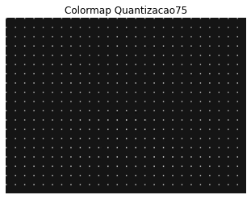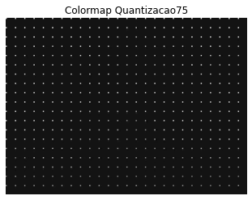**Resultados (quantização com fator de qualidade 75)**

Fig. 24– Canal Cr

Fig. 23– Canal Cb

Fig. 22– Canal Y

**Análise de resultados:** A quantização vai fazer com que se use menos bits para representar a variação de intensidade nas componentes de alta frequência uma vez que o olho humano não tem tanta sensibilidade para as distinguir.

É possível verificar que existe uma relação entre os fatores de qualidade e o potencial de compressão, podendo chegar-se à conclusão de que quanto maior o fator de qualidade menor vai ser o potencial de compressão.

Ao fazer-se uma análise mais detalhada, verificamos que para todos os blocos em que se aplica a quantização obtemos um elevado numero de “0” o que faz com que seja uma situação ideal para se aplicarem algoritmos aritméticos ou códigos de Huffman para comprimir.

**Exercício 9**

Objetivo: Desenvolver as funções que façam a codificação DPCM dos coeficientes DC para cada bloco 8x8 e sua função inversa.

Funções desenvolvidas: codificacao_dpcm(matriz,bloco), inversa_codificacao_dpcm(matriz,bloco)

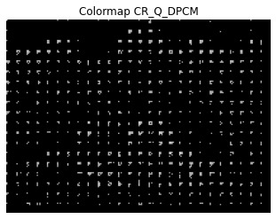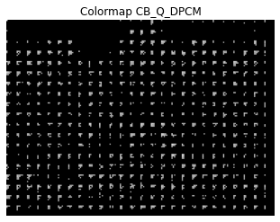**Resultados:**

Fig. 27 – Canal Cr

Fig. 26– Canal Cb

Fig. 25– Canal Y

**Análise de resultados:** Ao utilizarmos a codificação DPCM dos coeficientes DC vamos estar a reduzir a gama de valores utilizada e a variância o que faz com que a entropia seja menor permitindo, assim, uma maior compressibilidade ao utilizar uma codificação de Huffman ou aritmética, por exemplo.

**Exercício 10**

*barn_moutains.bmp*

Fig. 29– Diferenças no canal Y. qf=10

Fig. 28– Imagem Reconstruída. qf=10

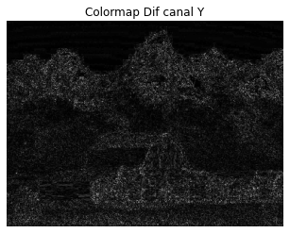

Fig. 31– Diferenças no canal Y. qf=25

Fig. 30– Imagem Reconstruída. qf=25

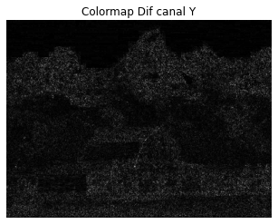

Fig. 33– Diferenças no canal Y. qf=50

Fig. 32– Imagem Reconstruída. qf=50

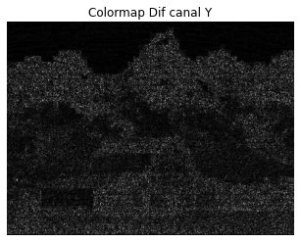

Fig. 35– Diferenças no canal Y. qf=75

Fig. 34– Imagem Reconstruída. qf=75

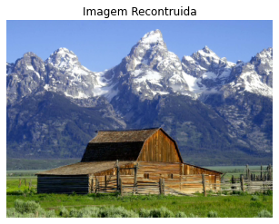

Fig. 37– Diferenças no canal Y. qf=100

Fig. 36– Imagem Reconstruída. qf=100

|  |  |  |  |  |  |
| --- | --- | --- | --- | --- | --- |
|  | 10 | 25 | 50 | 75 | 100 |
| MSE | 745.10 | 430.2 | 293.21 | 187.51 | 55.54 |
| RMSE | 27.3 | 20.74 | 17.12 | 13.69 | 7.45 |
| SNR | 18.46 | 20.85 | 22.51 | 24.46 | 29.74 |
| PSNR | 19.41 | 21.79 | 23.46 | 25.4 | 30.68 |

Tabela que relaciona as métricas de distorção com o fator de qualidade para a imagem “*barn_mountains.bmp”*

*logo.bmp*

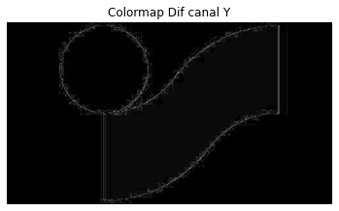

Fig. 39– Diferenças no canal Y. qf=10

Fig. 38– Imagem Reconstruída. qf=10

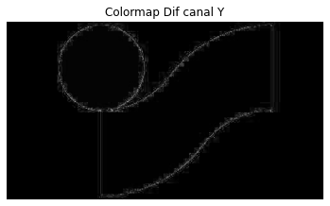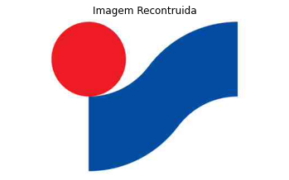

Fig. 41– Diferenças no canal Y. qf=25

Fig. 40– Imagem Reconstruída. qf=25

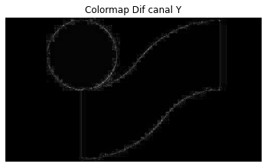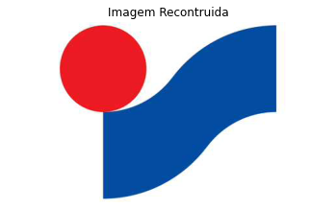

Fig. 43– Diferenças no canal Y. qf=50

Fig. 42– Imagem Reconstruída. qf=50

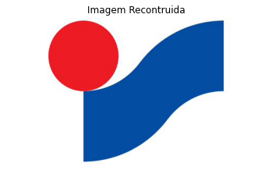

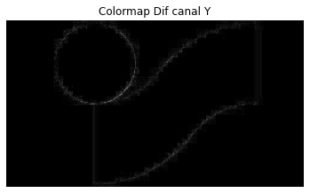

Fig. 45– Diferenças no canal Y. qf=75

Fig. 44– Imagem Reconstruída. qf=75

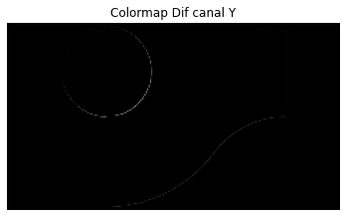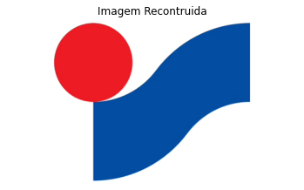

Fig. 47– Diferenças no canal Y. qf=100

Fig. 46– Imagem Reconstruída. qf=100

|  |  |  |  |  |  |
| --- | --- | --- | --- | --- | --- |
|  | 10 | 25 | 50 | 75 | 100 |
| MSE | 207.82 | 100.94 | 81 | 60.74 | 43.07 |
| RMSE | 14.42 | 10.05 | 9 | 7.79 | 6.56 |
| SNR | 28.16 | 31.29 | 32.25 | 33.5 | 34.99 |
| PSNR | 24.95 | 28.09 | 29.05 | 30.3 | 31.79 |

Tabela que relaciona as métricas de distorção com o fator de qualidade para a imagem “*logo.bmp”*

*peppers.bmp*

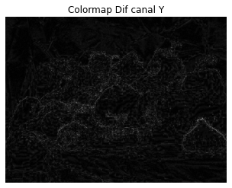

Fig. 49– Diferenças no canal Y. qf=10

Fig. 48– Imagem Reconstruída. qf=10

Fig. 51– Diferenças no canal Y. qf=25

Fig. 50– Imagem Reconstruída. qf=25

Fig. 53– Diferenças no canal Y. qf=50

Fig. 52– Imagem Reconstruída. qf=50

Fig. 55– Diferenças no canal Y. qf=75

Fig. 54– Imagem Reconstruída. qf=75

Fig. 56– Imagem Reconstruída. qf=100

Fig. 57– Diferenças no canal Y. qf=100

|  |  |  |  |  |  |
| --- | --- | --- | --- | --- | --- |
|  | 10 | 25 | 50 | 75 | 100 |
| MSE | 366.56 | 188.40 | 133.52 | 104.56 | 62.28 |
| RMSE | 19.15 | 13.73 | 11.55 | 10.23 | 7.89 |
| SNR | 19.28 | 22.18 | 23.67 | 24.73 | 26.98 |
| PSNR | 22.49 | 25.38 | 26.88 | 27.94 | 30.19 |

Tabela que relaciona as métricas de distorção com o fator de qualidade para a imagem “*peppers.bmp”*

**Analise de resultados:** Através da visualização da imagem com os erros, de forma visual podemos confirmar que quando o fator de qualidade é demasiado baixo (10) temos uma quantidade de alterações maior sendo possível visualizar algum ruído nas imagens. Quando o fator de qualidade aumenta a quantidade de alterações vai diminuindo e as alterações da imagem reconstruída deixam de ser percetíveis. Numa imagem com o fator de qualidade demasiado elevado (100) temos alterações mínimas nas imagens reconstruídas, confirmadas pela imagem de erro quase toda preta para o canal Y. Em relação ao MSE como já era esperado os valores diminuem conforme o fator de qualidade aumenta. No que diz respeito ao SNR este mede a relação sinal-ruído e, quanto maior for este valor menor é o efeito do ruído o que justifica o seu aumento com o aumento do fator de qualidade.